Консультация «Польза зимней
прогулки для детей»
Консультацию подготовила воспитатель
МАДОУ Д/С 4 Титова Юлия Сергеевна
Прогулка в жизни ребенка занимает важное место. Во время прогулки происходит познание окружающего мира, общение со сверстниками, также прогулка имеет оздоровительное значение. Ребенку нужно гулять как можно больше.
Прогулки очень важны для человека, в особенности для детей. Многие родители недооценивают пользу прогулки для ребенка. Прогулка является первым и наиболее доступным средством закаливания детского организма. Она способствует повышению выносливости и устойчивости к неблагоприятным воздействиям внешней среды, особенно к простудным заболеваниям. Гулять с ребенком необходимо в любое время года и в любую погоду, а длительность прогулки стоит регулировать в соответствии с погодными условиями.
Пребывание на свежем воздухе способствует повышению аппетита, положительно влияет на обмен веществ. Пребывание детей на свежем воздухе имеет большое значение для физического развития. Прогулка на свежем воздухе является лучшим средством укрепления здоровья, повышения иммунитета, а значит и профилактикой простудных заболеваний у детей и взрослых. Благодаря прогулкам на свежем воздухе происходит естественное очищение организма, лучше функционируют верхние дыхательные пути. Прогулка является самым простым и верным средством закаливания ребенка. И наконец, прогулка — это элемент режима, дающий возможность детям в подвижных играх, трудовых процессах, разнообразных физических упражнениях удовлетворить свои потребности в движении.
Очень полезны зимние прогулки. Такой воздух особенно чист и вероятность заражения инфекцией гораздо ниже. Всплеск вирусных заболеваний чаще всего бывает, когда морозная погода сменяется оттепелью.
Зимний морозный воздух лучше всего насыщен кислородом, поступая в организм, он стимулирует мозговую деятельность. Благодаря зимним прогулкам повышается физическая активность организма, улучшается сон. Особенно полезны прогулки при температуре ниже десяти градусов. Благодаря прогулке совершенствуется физическое развитие ребенка. Каждая прогулка сопровождается двигательной активностью малыша. Во время подвижных игр происходит тренировка различных групп мышц, воля к победе, развивается координация движений, а также быстрота реакции, сила и выносливость.
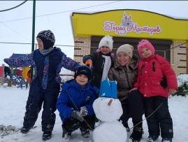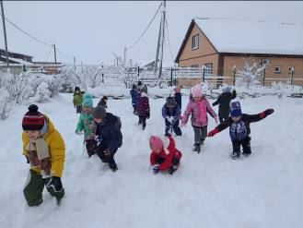

Правильно организованная и проведенная прогулка обеспечит вашему малышу здоровье и гармоничное развитие.
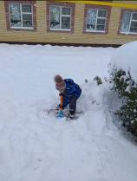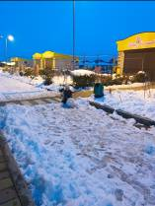
Итак, вы с ребенком собираетесь на прогулку. Вроде бы простое дело – погулять на улице, пройтись по свежему воздуху. Но зачастую, мама отправляется с ним по своим делам. Прогулка превращается в «марафон». Это тоже нужно. Но сегодня мы хотим поговорить о другой прогулке, о той, когда мама никуда не спешит, когда есть время спокойно прогуляться с ребенком в парке и во дворе. Поговорим о том, как организовать прогулку так, чтобы она стала интересной, веселой, запоминающейся, чтобы принесла пользу не только здоровью, но и развитию ребенка. Основным видом деятельности дошкольника является игра, она и поможет решить выше перечисленные задачи.
Прогулки решают не только воспитательные, но и оздоровительные задачи. На них педагог проводит индивидуальную работу по развитию движений, подвижные, спортивные игры, развлечения и физические упражнения.
Даже короткие 15-20 минутные прогулки при неблагоприятных условиях погоды дают детям эмоциональную и физическую зарядку.
Прогулка способствует умственному воспитанию. Во время пребывания на участке или на улице дети получают много новых впечатлений и знаний об окружающем: о труде взрослых, о транспорте, о правилах уличного движения и т. д. Из наблюдений они узнают об особенностях сезонных изменений в природе, подмечают связи между различными явлениями, устанавливают элементарную зависимость. Наблюдения вызывают у них интерес, ряд вопросов, на которые они стремятся найти ответ. Все это развивает наблюдательность, расширяет представления об окружающем, будит мысль и воображение детей.
Личный пример взрослого повышает интерес детей к двигательной деятельности, благотворно влияет на воспитание потребности в занятиях физической культурой и спортом. Особенную ценность имеют игры, в которые дети играют вместе с родителями.

